"Восточный импорт" – гарант стабильности и развития
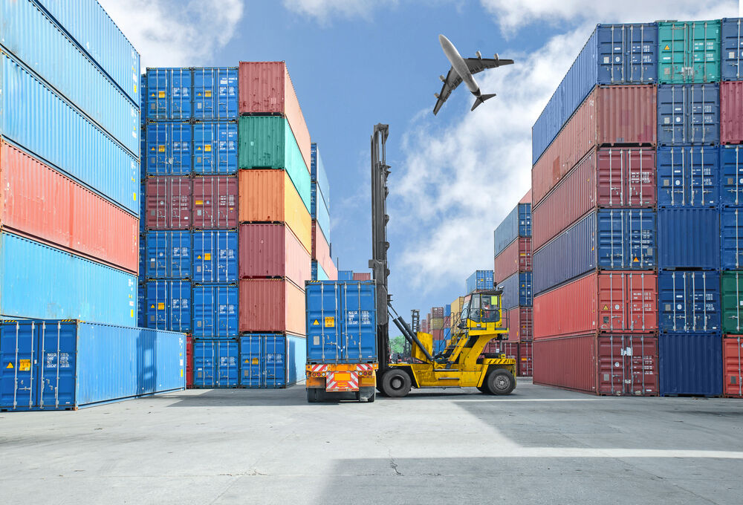
Своевременные и регулярные контейнерные перевозки – залог процветаня бизнеса, доверие партнёров, высокая конкурентная способность компании.
"Восточный импорт" - торгово экспортная компания, осуществляющая контейнерные перевозки из Китая на протяжении 12 лет. За этот период фирма зарекомендовала себя как надёжный деловой изавоевала безупречную репутацию на рынке логистики.
Работая на всей территории Китая, мы заручились поддержкой многих производителей и поставщиков. При необходимости, наши специалисты могут выступать в роли посредников при заключении договоров. К услугам клиентов всегда готовы предоставит переводчиков. Фирма осуществляет поставки из Китая в Киев.
При сотрудничестве с "Восточный импорт", вы получаете:
- контейнерные перевозки из Китая в Украину по оптимально выгодной цене;
- таможенное сопровождение (снижает платежи в разы);
- финансирование поставок из Китая;
- перевозку соборных грузов;
- складские услуги;
- страхование грузов;
- логистический консалтинг.
Преимущества грузоперевозок в контейнерах
Современный рынок логистики переполнен предложениями. Не смотря на обилие способов транспортировки товара, грузоперевозки в контейнерах пребывают на пике востребованости.
Такая популярность объясняется рядом преимуществ:
- универсальность - перевозка грузов любого типа ( в стандартном контейнери на 40 футов);
- технологичность – при необходимости, контейнер, укомплектован обогревательным или холодильным оборудованием, для поддержания оптимальной для товара температуры;
- сохранность - контейнер опечатывается, что гарантирует неприкосновенность и конфиденциальность груза;
- мультимодальность – транспортировка на разном транспорте без перегрузки;
- упрощение процедурных действий по охране, документальному сопровождению, экспедированию.
Выгоды от сотрудничества с компанией "Восточный импорт"
- Надёжность и ответственность (берём на себя все риски, гарантируем сохранность товара).

- Экономическая выгода (минимизируем затраты при таможенном оформлении, компенсируем валютные риски).

- Оперативность (гарантируем доставку грузов не не позже чем указано в договоре).
"Восточный импорт" - надёжный деловой партнёр, помощник и советчик. С нами надежно!

